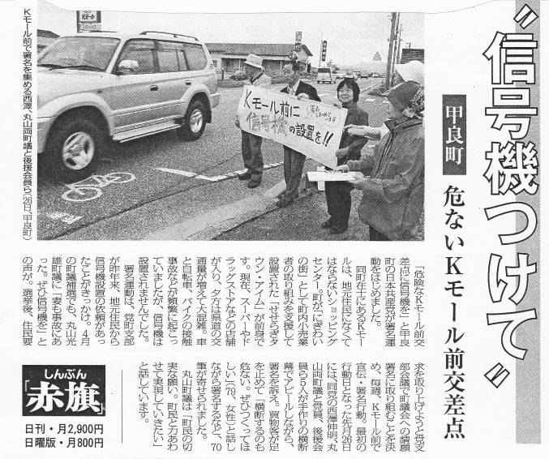
西澤議員は20日「甲良町政で大事な課題は？」と題する見解を表明しました。今後の町政に臨む態度ともなりますので、紹介します。
甲良民報431号 2009年11月1日 （２面）
◎日本共産党甲良町支部の見解を紹介します。 ☆くらし・医療・税金・教育などの相談は 西澤伸明３８－４９４９ 丸山光雄３８－３１２３
メール siga-koura463@jcp-nobuaki.com ホームページもごらんください
甲良民報
2011年8月28日 485号
発行責任：日本共産党甲良町支部
連絡：甲良町在士463（西澤）
Tel.Fax38-4949
ラッシュアワーとなると、なかなか車のとぎれがなく、横断できない交差点。一方、運転する人からも「Ｋモール側から県道に出るのがあぶない」との声も。以前から接触事故をくりかえしていました。地元の字からも幾度も「早期に設置を」との要望が出されていました。
願い実現には署名が一番！！
西澤議員は町議会で、また県に対して幾度も要望していました。しかし、なかなか動きません。そこで、４月の補欠選挙をたたかった丸山光雄議員に、直接訴える町民の声を何としても実らせようと相談。「政治を動かすには署名が一番」となりました。
丸山光雄議員、西澤議員を先頭に党員や後援会員がＫモールのお客さんや店員さんにも協力を呼びかけました。さらに、「町民の切実な願いは共同の運動で実現しよう」と話し合い、町内すべての字・区で取り組んでいただけないか、と西澤、丸山光雄両議員がそろって全ての区長さんを訪問し、お願いしました。その結果、ほとんどの区長さんが、組で回覧するなどして集めていただきました。私達は、署名が届くたびに感激。8月25日現在、1,326筆となりました。党議員団では、これを力に9月議会（9日開会）の請願採択を成功させ、願い実現の決意を固めています。
▶滋賀民報➡
6月5日号より

